FINAL PROJECT REPORT

SISTEM PEMESANAN BARANG

**TUGAS BESAR**

Disusun oleh:

**Ade Kusnaendar 3311811018**

**Rengko Panusunan Malau 3311811031**

**Sapandri 3311811065**

Disusun untuk memenuhi salah satu syarat kelulusan

Mata kuliah Rekayasa Perangkat Lunak II



**PROGRAM STUDI TEKNIK INFORMATIKA**

**JURUSAN TEKNIK INFORMATIKA**

**POLITEKNIK NEGERI BATAM**

**BATAM 2019**

**DAFTAR ISI**

1. Ringkasan Proyek .......................................................................................................................... 2

2. Latar Belakang ............................................................................................................................... 2

3. Kasus Bisnis ................................................................................................................................... 2

3.1 Alasan ....................................................................................................................................... 2

3.2 Pilihan Bisnis ........................................................................................................................... 3

3.3 Keuntungan Yang Diharapkan.................................................................................................. 3

3.4 Resiko Yang Mungkin Terjadi ................................................................................................ 4

3.5 Skala Waktu.............................................................................................................................. 4

4. Tujuan ............................................................................................................................................ 4

5. Lingkup dan pengecualian............................................................................................................... 5

6. Batasan dan Asumsi (Opsional) ..................................................................................................... 5

7. Ketergantungan ............................................................................................................................... 5

8. Persyaratan Sumber Daya ............................................................................................................... 5

9. Hasil Kerja ...................................................................................................................................... 5

10. Pendekatan proyek ......................................................................................................................... 6

**A: Appendices**

**List of Appendices**

***1. RINGKASAN PROYEK***

*Untuk kelancaran dan kemudahan transaksi pemesanan barang, PT.ABC bermaksud untuk membuat sistem pemesanan barang berbasis web. Dengan menggunakan software yang berorientasi objek diharapkan sistem ini akan mempermudah transaksi pemesanan barang mulai dari pelanggan kepada penjual hingga sampai kepada bagian produksi untuk dilakukan pemrosesan pemesanan barang.*

*Adapun poin-poin penting yang bisa dilakukan oleh sistem seperti:*

* 1. *Konsumen melakukan pencarian katalog dan memilih item barang*
  2. *Konsumen memanggil sales yang berkepentingan*
  3. *Konsumen memberikan informasi pengiriman barang ke sales*
  4. *Konsumen memberikan form rincian biaya ke sales*
  5. *Konsumen menerima faktur pembelian barang*

***2. LATAR BELAKANG***

*Proses pemesanan barang merupakan suatu unsur penting dalam suatu perusahaan atau badan usaha yang bergerak dalam bidang perdagangan, karena dengan pemesanan perusahaan berharap mendapat keuntungan yang bisa diperoleh untuk melanjutkan usaha demi kelangsungan perusahaan tersebut, karena itu perlu pelayanan yang selektif mungkin. Untuk mendukung kegiatan sistem pemesanan dibutuhkan suatu sistem pemesanan yang terkomputerisasi agar dapat memperlancar serta mempermudah proses pengolahan data transaksi pemesanan.*

***3. KASUS BISNIS***

*Penulis memberikan batasan masalah dalam penulisan Laporan ini agar tidak menyimpang*

*dari permasalahan yang dikemukakan di atas, yaitu:*

*1. Sistem ini hanya digunakan untuk memesan barang yang ada pada PT.ABC.*

*2. Sistem ini dibuat dengan menggunakan pemograman PHP dan MySQL sebagai database.*

***3.1 Alasan***

*Berdasarkan penjabaran latar belakang penulisan maka dapat dirumuskan bahwa masalah yang saat ini dihadapi adalah:*

1. *Pemesanan barang di PT.ABC saat ini masih dilakukan secara manual*
2. *Pemesanan barang di PT.ABC yang berjalan saat ini belum optimal karena pelanggan harus datang langsung ke PT.ABC atau melalui email dan telepon.*

*Berdasarkan latar belakang di atas, maka permasalahan yang dibahas dalam penulisan laporan ini, yaitu:*

*”Bagaimana membangun suatu Sistem Pemesanan Barang Berbasis Web dengan menggunakan bahasa pemrograman PHP dan database MySQL?”.*

***3.2 Pilihan Bisnis***

**Gambaran sistem lama**

Sistem pemasaran atau penjualan yang saat ini dijalankan di PT.ABC masih menggunakan cara konvensional.

Hal ini terasa kurang praktis dan memiliki beberapa kelemahan diantaranya adalah penjualan barang di PT.ABC hanya sebatas wilayah di sekitar Batam saja, konsumen harus datang langsung ke PT.ABC untuk melakukan transaksi dan sekedar melihat produk terbaru dari PT.ABC.

Dari kondisi tersebut maka dirasakan bahwa PT.ABC membutuhkan suatu media web sebagai sarana promosi sekaligus sebagai sarana penjualan produk, karena dengan media web, dapat menjangkau konsumen yang lebih luas dan pelanggan yang berada di luar kota, serta memudahkan konsumen dalam melakukan transaksi. Tujuan dan sasaran sistem yang akan dirancang ini adalah menyediakan sistem informasi penjualan berbasis web atau dikenal dengan sebutan E-commerce untuk penjualan PT.ABC. Sistem yang akan dikembangkan ini dikhususkan untuk penjualan kepada konsumen dengan memanfaatkan fasilitas internet. Sistem ini terdapat fasilitas untuk melihat informasi produk PT.ABC, fasilitas untuk pemesanan produk dan khusus bagi staff untuk mengedit informasi dalam web.

**Gambaran sistem baru**

1. **Konsumen dapat melihat produk**

Jika ada konsumen ingin melihat produk-produk terbaru dari PT.ABC maka dapat mengakses web ini tanpa perlu menjadi anggota.

1. **Konsumen memesan Produk**

Jika konsumen akan memesan barang makan harus mendaftar menjadi member terlebih dahulu, setelah login menjadi member maka member berhak memesan barang.

1. **Cara pembayaran**

Pembayaran harus dilakukan dengan cara mentransfer uang ke rekening PT.ABC. Setelah mentransfer member meberitahukan bukti transfer, dengan cara mengirim sms ke nomer telp pemilik yang sudah tersedia. Transfer paling lambat satu minggu dari tanggal pesan, jika tidak mentransfer maka pesanan akan dianggap batal.

1. **Pengiriman barang**

Barang akan dikirim jika member sudah mentransfer uang, setelah itu barang akan di kirim ke alamat yang sudah di isikan oleh member.

***3.3 Keuntungan Yang Diharapkan***

Beberapa manfaat dari sistem yang dapat diperoleh dari pelaksanaannya antara lain adalah sebagai berikut:

1. Revenue Steam (aliran pendapatan) baru yang mungkin lebih menjanjikan, yang tidak bisa ditemui di sistem transaksi tradisional.
2. Dapat meningkatkan Market Exposure (pangsa pasar).
3. Menurunkan tingkat biaya operasional (Operating Cost)
4. Melebarkan jangkuan
5. Meningkatkan Custumer Loyality

***3.4 Resiko Yang Mungkin Terjadi***

Meskipun perancangan sistem berbasis web ini merupakan sistem yang menguntungkan karena dapat mengurangi biaya transaksi bisnis dan dapat memperbaiki kualitas pelayan pada pelanggan, namun sistem berbasis web dan semua infrastrukturnya akan mudah sekali disalahgunakan oleh pihak yang tidak bertanggung jawab. Dari segi pandang bisnis, penyalahgunaan dan kegagalan sistem yang terjadi adalah antara lain sebagai berikut:

1. Penipuan dengan cara pencurian identitas dan membohongi pelanggan.
2. Hukum yang kurang berkembang dalam e-commerce ini

***3.5 Skala Waktu***

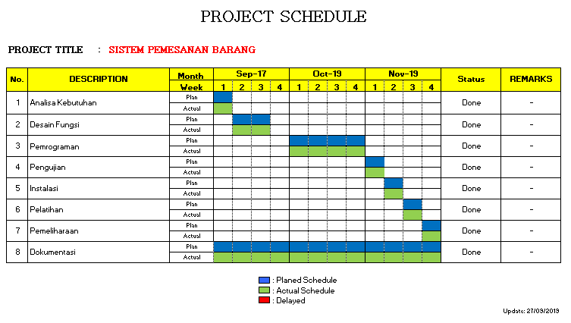

***4 Tujuan***

Adapun tujuan dari pembuatan sistem ini adalah sebagai berikut:

1. Untuk mendapatkan suatu sistem pemesanan yang dapat mempermudah konsumen dalam melakukan pembelian produk di PT.ABC menggunakan website.
2. Sebagai syarat dalam menyelesaikan Tugas Besar mata kuliah RPL-2 Teknik Informatika di Politeknik Negeri Batam.
3. Untuk mengimplementasikan ilmu yang didapat selama mengikuti perkuliahan.

***5 Lingkup dan Pengecualian***

Berdasarkan latar belakang yang telah diuraikan, maka diberikan batasan masalah dalam pembuatan sistem ini, yaitu :

1. Penyajian informasi pemesanan meliputi informasi jenis produk dengan fasilitas informasi pemesanan, konfirmasi pembayaran dan cek produk.
2. Program yang digunakan untuk perancangan website adalah menggunakan *software* berorientasi objek.
3. Proses order barang ditampilkan pada web hanya sampai dengan proses pembayaran yang harus dilakukan oleh konsumen.

***6 Batasan dan Asumsi (Opsional)***

***7 Ketergantungan***

***8 Persyaratan Sumber Daya***

***9 Hasil Kerja***

***10 Pendekatan proyek***

* **Use case diagram**

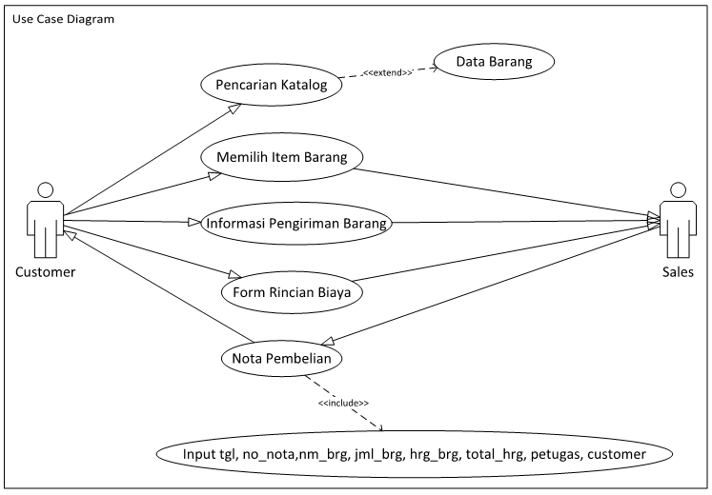

* **Class diagram**



* **Activity diagram**

